
Laborprotokoll
RMI

Systemtechnik Labor
4BHIT 2015/16, Gruppe X

Colakovic Zeljko

 | Version 1.0
Note: | Begonnen am 22. April 2016
Betreuer: M.BORKO | Beendet am 28. April 2016
Inhaltsverzeichnis
1Einführung 3
1.1Ziele 3
1.2Voraussetzungen 3
1.3Aufgabenstellung 3
1.4Quellen 4
2Ergebnisse 5
2.1 RMI-Tutorial 5
2.1.1 Durchführung der Policy 5
2.1.2 Code 6
2.1.2.1 Package-client 6
2.1.2.2 Package-compute 6
2.1.2.3 Package-engine 6
2.1.2.4 Ergebnis 7
2.2Erweiterungen 7
2.2.1 Durchführung 7
2.2.2 Code 7
2.2.2.1 Package-calculation 7
2.2.2.2 Package-callback 7
2.2.2.3 Package-client 8
2.2.2.4 Package-remoteService 8
2.2.2.5 Package-server 8
2.2.2.6 Package-server.commands 8
2.2.2.7 Ergebnis 9
2.4 Zeitaufwand 9

Einführung
Verteilte Objekte haben bestimmte Grunderfordernisse, die mittels implementierten Middlewares leicht verwendet werden können. Das Verständnis hinter diesen Mechanismen ist aber notwendig, um funktionale Anforderungen entsprechend sicher und stabil implementieren zu können.

Ziele
Diese Übung gibt eine einfache Einführung in die Verwendung von verteilten Objekten mittels Java RMI. Es wird speziell Augenmerk auf die Referenzverwaltung sowie Serialisierung von Objekten gelegt. Es soll dabei eine einfache verteilte Applikation in Java implementiert werden.

Voraussetzungen
- Grundlagen Java und Software-Tests
- Grundlagen zu verteilten Systemen und Netzwerkverbindungen
- Grundlegendes Verständnis von nebenläufigen Prozessen

Aufgabenstellung
Folgen Sie dem offiziellen Java-RMI Tutorial, um eine einfache Implementierung des PI-Calculators zu realisieren. Beachten Sie dabei die notwendigen Schritte der Sicherheitseinstellungen (SecurityManager) sowie die Verwendung des RemoteInterfaces und der RemoteException.

Implementieren Sie ein Command-Pattern [2] mittels RMI und übertragen Sie die Aufgaben/Berechnungen an den Server. Sie können am Client entscheiden, welche Aufgaben der Server übernehmen soll. Die Erweiterung dieser Aufgabe wäre ein Callback-Interface auf der Client-Seite, die nach Beendigung der Aufgabe eine entsprechende Rückmeldung an den Client zurück senden soll. Somit hat der Client auch ein RemoteObject, welches aber nicht in der Registry eingetragen wird sondern beim Aufruf mittels Referenz an den Server übergeben wird.

Quellen
[1] "The Java Tutorials - Trail RMI"; online: http://docs.oracle.com/javase/tutorial/rmi/

[2] "Command Pattern"; Vince Huston; online: http://vincehuston.org/dp/command.html

[3] "Beispiel Konstrukt für Command Pattern mit Java RMI"; Michael Borko; online: https://github.com/mborko/code-examples/tree/master/java/rmiCommandPattern

Ergebnisse
Folgende Schritte wurden auf einem Rechner mit Windows 10 durchgeführt.
Der vollständige Code ist auf github unter folgendem Link vorzufinden: https://github.com/zcolakovic-tgm/SYT.git

RMI-Tutorial

Durchführung der Policy
Die Durchführung des Tutorials dient zur Vertiefung von RMI (Remote Method Invocation) in Java. Zu Anfang wird der Code runtergeladen (siehe Punkt 2.1.2) und in <Eclipse> eingebunden. Um den Code verwenden zu können müssen die Rechte in java.policy gewährt werden. Das File befindet sich im Installationsordner Java (C:\Program Files\Java\jre1.8.0_60\lib\security\). Folgende Code-Zeile muss geändert werden grant codeBase. Hier wird nach folgendem Schema sein der Ordnerangeben für den die Rechte freigegeben werden soll. Auf dem Folgenden Bild werden die Rechte für alle Ordner die in C:/Users/ liegen gewährt (/- bedeutet alles weitere was in diesem Ordner liegt).
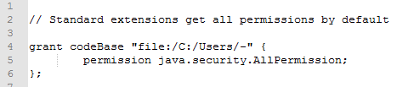

Falls sich im Java-Ordner mehrere Java-Library befinden, kann man mit folgenden Schritten überprüfen welches von <Eclipse> verwendet wird.
- Überprüfung der Java-Version durch den Befehl java –version in der Console
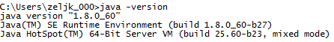
- Überprüfung der Java-Version durch den Befehl javac –version in der Console
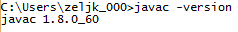

- Überprüfung der Java-Version in <Eclipse> (Rechtsklick auf ein Projekt – Properties – Java Build Path – Libraries)
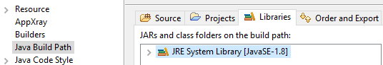

Code
Der Code wurde von folgendem Link übernommen: https://github.com/mborko/code-examples/tree/master/java/rmiTutorial und ist auch auf https://github.com/zeljkocolakovic/SYT.git vorzufinden.
Es wurde aus dem Tutorial drei Packages übernommen (client/compute/engine).

2.1.2.1Package-client
Im Client Package befinden sich 2 Java-Klassen zu einem die Pi.java die dafür da ist um die Berechnungen durchzuführen und zum anderen ComputePi.java die die Klasse Pi.java aufruft und ein Remote-Obj kreiert.
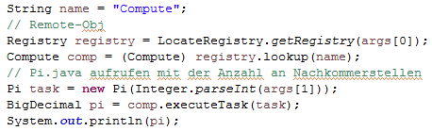

2.1.2.2–Package-compute
Besteht aus 2 Java-Klassen Compute.java und Task.java, wobei es sich bei beiden um <<inerface>> handelt.

2.1.2.3Package-engine
Das Package engine beinhaltet den Server ComputeEngine.java der ein Remote-Obejkt entgegen nimmt und verarbeitet.

2.1.2.4Ergebnis
Zum starten des Programm muss zuerst die Klasse ComputeEnige.java und danach die Klasse ComputePi.java. Zu beachten ist, dass die Klasse ComputePi.java mit 2 Parameter durchzuführen ist (Server IP und Anzahl der Nachkommerstellen).
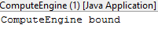
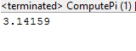

Erweiterungen

2.2.1Durchführung
Zu der Aufgabenstellung Command-Pattern ist unter folgendem Link ein Musterbeispiel vorzufinden: https://github.com/mborko/code-examples.git

2.2.2Code

2.2.2.1Package-calculation
Das Package calculation beinhaltet 2 Java-Klassen zum einen die Klasse CalcEuler.java und zum anderen die klasse Calculation.java wobei es sich jedoch nur um ein <<interface>> handelt. Die Klasse CalcEuler.java implementiert dieses <<interface>> mit den Methoden calculate und result.
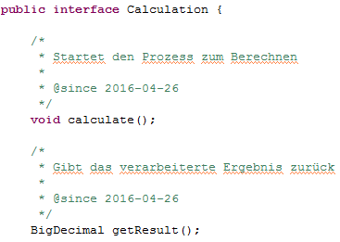

2.2.2.2Package-callback
Das PackageCallback beinhaltet zwei Java-Klassen Callback.java ein <<interface>> und eine Klasse CallbackCalc.java die das Interface mit der Methode execute() implementiert. Es handelt sich dabei um eine einfache Methode die das errechnete Ergebnis zurückliefert.

2.2.2.3Package-client
Die im Package Client.java beinhaltet eine einfache Methode zur Verbindung mit dem Server.
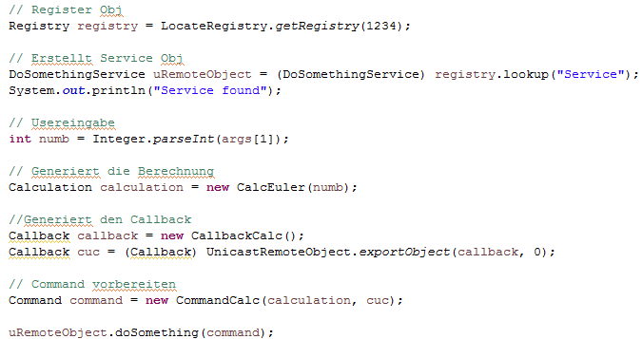

2.2.2.4Package-remoteService
Die DoSomethingService.java, wobei es sich um ein <<interface>> handelt, sorgt dafür, dass der erhaltene Command ausgeführt wird.

2.2.2.5Package-server
Der Server sorgt für den Verbindungsaufbau in der Java-Klasse Server.java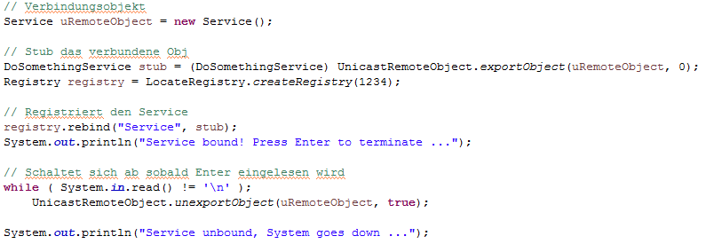
Die Service.java implementiert DoSomethingService ein Object und führt execute() aus.

2.2.2.6Package-server.commands
Bei der Klasse Command.java handelt sich wieder um ein <<interface>> mit der Methode execute(). In CommandCalc.java implementiert Command.java und überschreibt die execute() Methode in der sie die Berechnung aufruft. Zu dem sendet die Methode noch das sie aufgerufen wurde (Callback).
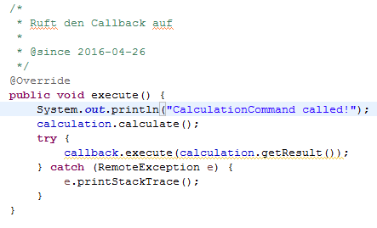

2.2.2.7Ergebnis
Zum starten des Programm muss zuerst die Klasse Server.java und danach die Klasse Clint.java. Zu beachten ist, dass die Klasse Client.java mit 2 Parameter durchzuführen ist (Server IP und Anzahl der Nachkommerstellen).
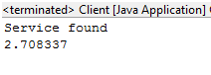
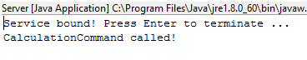

2.4 Zeitaufwand
Datum | Aufgabe | Zeit
Von 22.04.2016  Bis 28.04.2016 | Tutorial | 2 Stunden
Von 22.04.2016  Bis 28.04.2016 | Erweiterungen  Callback & Command Pattern | 6 Stunden
Von 22.04.2016  Bis 28.04.2016 | Protokoll | 2 Stunden

